Nowy kontroler: dwa sensory
i zakres ciśnienia 210 bar

Włocławek, sierpień 2015.
WIKA wprowadziła do swojej oferty pneumatyczny kontroler ciśnienia CPC4000. Jest on ekonomiczną alternatywą dla urządzeń charakteryzujących się wysoką precyzją.

Model CPC4000 zastąpił super szybki kontroler ciśnienia CPC3000. Oferuje on dodatkowe funkcje i wyższą dokładność, a przy prędkości kontroli wynoszącej 10 sekund, nadal jest relatywnie szybki. W nowym kontrolerze zakres ciśnienia został rozszerzony do zakresu 210 bar (3.045 psi). Może być on wyposażony w dwa sensory kontrolne, które są automatycznie sterowane w zależności od zadania kalibracyjnego. Sensory pracują w wyższej klasie dokładności wynoszącej 0,02 % FS lub opcjonalnie 0,02 % IS-50. Intuicyjna obsługa nowego kontrolera za pośrednictwem 7 "LCD kolorowego ekranu dotykowego odpowiada koncepcji całej rodziny produktów.

CPC4000 używany jest jako urządzenie kontrolne przy produkcji standardowych sensorów ciśnienia, również w przemyśle gazowym
i olejowym. Nowe funkcjonalności umożliwiają również testowanie
i sprawdzanie przełączników ciśnienia.

Liczba znaków: 1076

Hasło: CPC4000

Producent:
WIKA Alexander Wiegand SE & Co. KG
Alexander-Wiegand-Straße 30
63911 Klingenberg/Germany
Tel. +49 9372 132-0
Fax +49 9372 132-406
vertrieb@wika.com
www.wika.de

Zdjęcie WIKA:
Kontroler ciśnienia CPC4000

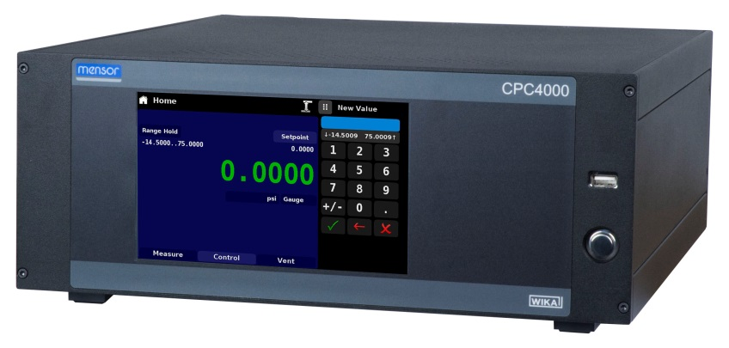

Redaktion:
Edycja przez:
WIKA Polska
spółka z ograniczoną odpowiedzialnością sp. k.
ul. Łęgska 38/35 87-800 Włocławek
tel. (+48) 54 23 01 100, fax : (+48) 54 23 01 101
info@wikapolska.pl
www.wikapolska.pl

Reklama prasowa WIKA 20/2015

